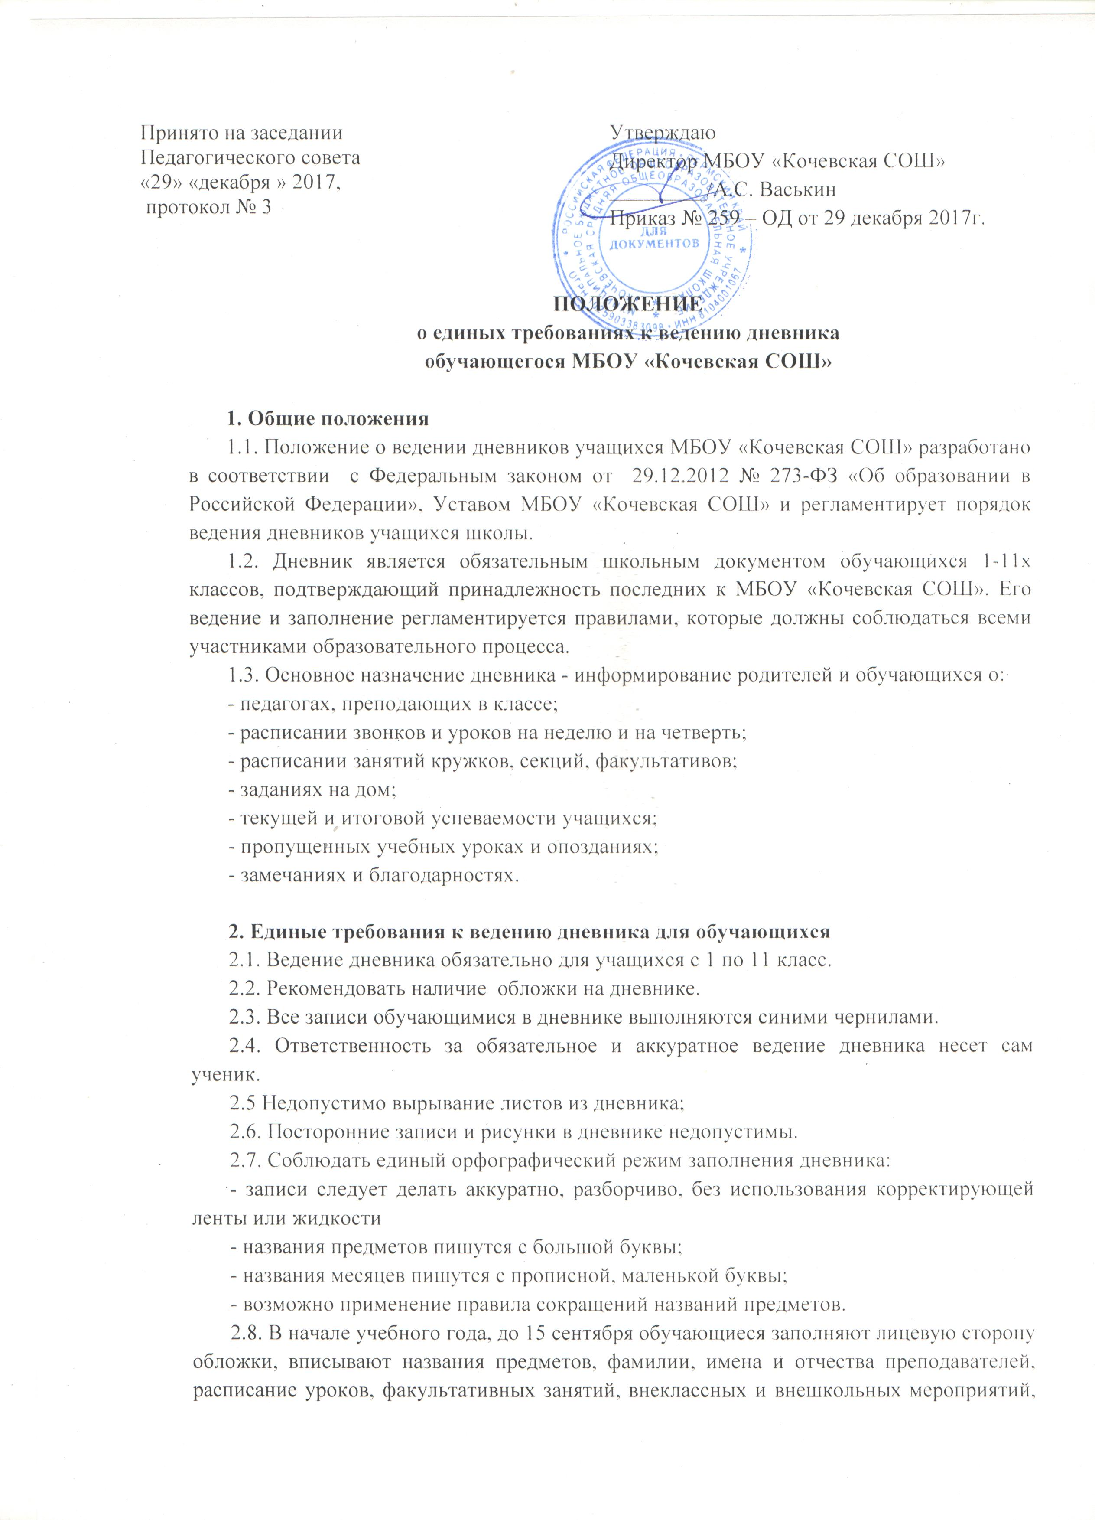название месяца и числа (в 1-ом классе данная информация заполняется родителями/законными представителями).
2.9. Также, до 15 сентября учащийся (родитель/законный представитель) вклеивает в дневник «Маршрутный лист безопасного движения».
2.10. Ученик ежедневно записывает домашние задания в графы того дня, на который они заданы, в период школьных каникул – план внеклассных и внешкольных мероприятий.
2.11. Ученик обязан предъявлять дневник по требованию учителей-предметников и классного руководителя.

3. Работа классных руководителей с дневниками обучающихся
Работа классных руководителей с дневниками учащихся регламентируется их должностными обязанностями в образовательном учреждении.
3.1. Классный руководитель обязан:
3.1.2. Довести до сведения обучающихся требования к ведению дневника.
3.1.3. Контролировать заполнение обучающимися:
- лицевой стороны обложки;
- записи названия предметов;
- фамилий, имен, отчеств учителей;
- расписание уроков, факультативных занятий, кружков, секций;
- названий месяцев и числа;
- аккуратность, грамотность записей;
- обратную связь с родителями.
3.1.4. Проверять дневник 1 раз в неделю и заверять своей подписью проверку дневника.
3.1.5. Выставлять в дневник итоговые сведения об успеваемости, посещаемости и поведении обучающихся (в конце дневника).
3.1.6. На первой неделе после каникул классный руководитель должен проверить наличие подписи родителей под четвертными оценками.
3.1.7. Еженедельно контролировать наличие оценок в дневниках обучающихся, выставленных учителями-предметниками.
3.1.8. Строго следить за обратной связью со стороны родителей.
3.2. Записи классного руководителя в дневнике выполняются синей или красной пастой.
3.3. Классный руководитель еженедельно, в конце четверти, полугодия проверяя дневник, выставляет оценку за ведение дневника.
3.3.2. Критерии оценивания ведения дневников.
«5» выставляется в том случае, если в дневниках учащихся:
- заполнено расписание и написаны домашние задания по всем предметам
- выставлены все отметки за неделю;
- дневник ведет аккуратным почерком, без исправлений; нет грамматических ошибок
- есть роспись родителей за прошлую неделю, а после каникул роспись родителей по итогам четверти.
«4»- если:
      - заполнено расписание и написаны домашние задания по всем предметам
      - выставлены все отметки за неделю;
      - дневник ведет аккуратным почерком, с 1-2 исправлениями; есть не более 2 грамматических ошибок
      - есть роспись родителей за прошлую неделю, а после каникул роспись родителей по итогам четверти.
«3»- если:
      - заполнено расписание и написаны домашние задания не по всем предметам
      - дневник ведет небрежно, с исправлениями; есть более 3 грамматических ошибок
      - нет росписи родителей за прошлую неделю, а после каникул росписи родителей по итогам четверти.
«2»- если:
      - не выполняются требования к расписанию (пункт 2.3 настоящего положения)
      - дневник ведется небрежно, с большим количеством исправлений и ошибок
      - нет росписи родителей за прошлую неделю, а после каникул росписи родителей по итогам четверти.
3.4. Классный руководитель еженедельно, в конце четверти, полугодия проверяя дневник, выставляет оценку за поведение, ориентируясь на правилам поведения, указанных в Уставе школы («удовлетворительно»/ «неудовлетворительно»).
3.5. В школьном дневнике возможно размещение классным руководителем дополнительной информации:
- Объявления.
- Рекомендации ("Прошу обратить внимание на...").
- Информирование родителей об успехах их детей.
- Извещение родителей о предстоящей совместной деятельности в школе.
- Поздравления с праздниками.
- Поздравления с победами на олимпиадах, достижениями в спорте.
- Обращения к родителям.
3.6. Рекомендуется разместить в дневниках обучающихся памятки «Поведение в школе», «Правильное ведение школьного дневника».
4. Работа учителей-предметников с дневниками обучающихся
4.1.Учитель-предметник обязан:
4.1.2. Отражать активность и результативность участия ученика в жизни класса и школы.
4.1.3. Своевременно выставлять оценки за устные и письменные работы учащихся в их дневники (устный ответ – в конце урока; письменный – в течение недели). Отметка должна быть заверена подписью учителя.
4.1.4. Контролировать запись обучающимися домашнего задания по своему предмету, уделяя особое внимание слабоуспевающим и неуспевающим школьникам.
4.2. Учитель-предметник оценки в дневник учащегося выставляет синими чернилами.
4.3. Учитель предметник не выставляет в дневник оценок за поведение ученика (в случае нарушения учебной дисциплины учитель имеет право обратиться к классному руководителю с просьбой об уведомлении родителей (по телефону, письменно, в личной беседе) о совершенном нарушении).
4.4. Для заметок учителей и классного руководителя используются свободные графы или специально выделенные страницы дневника.
4.5. Для оценивания обучающихся 1-х классов и для обучающихся с глубокой умственной отсталостью возможно использовать записи словесной оценки: «Молодец!», «Замечательно!», «Замечательно выполнил задание!», «Очень хорошо подготовился!», «Отлично!», «Блестяще!», «Прекрасно!», и т.д., (без выставления отметок).
4.6. Если необходимо записать замечание или обращение к родителям, то делать это следует корректно, кратко и четко, не унижая достоинства обучающихся, и без каких-либо намеков в адрес родителей по поводу плохого воспитания детей. Безграмотность, нарушение норм литературного языка в формулировках, неразборчивый, небрежный почерк, нарушение этикета (бестактность) – для учителя не допустимы!

5. Обязанности родителей обучающихся
5.1. Родители еженедельно, а также в конце учебной четверти, полугодия и года просматривают и подписывают дневник, при необходимости контролируют его ведение.
5.2. Несут ответственность за наличие дневника у ребенка.

6. Контроль над выполнением положения:
6.1. Администрация школы осуществляет систематический контроль (по плану ВШК) ведения дневников учащихся 1 - 11-х классов в соответствии с требованиями, закрепленными в Положении о ведении дневников. При административном контроле дневников проверяется наличие в них:
-информации о педагогах класса;
-расписания уроков на четверть (полугодие) и на текущую неделю;
-времени звонков на уроки;
-расписания работы секций, проведения факультативных занятий и т. п.;
-домашних заданий;
-данных о пропусках и опозданиях на учебные занятия;
-наличие текущих отметок,
-подписей родителей;
-качество и частота проверки дневников классными руководителями;
-наличие подписи родителей в дневниках учащихся;
-культура ведения дневников.
6.2. Контроль ведения дневников осуществляется администрацией школы в рамках КОК.
6.3. По итогам административного контроля администратор, проводивший проверку дневников, составляет справку, в которой указывает выявленные нарушения, формулирует замечания и дает рекомендации по устранению нарушений за определенный срок.

